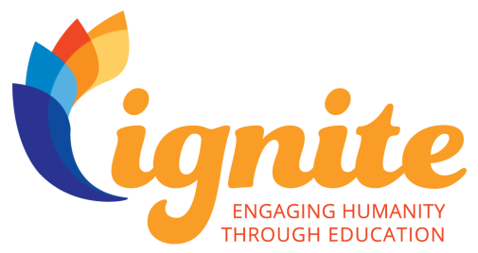
Estimado posible socio:
¡Estamos emocionados por compartir esta oportunidad contigo! Nuestra Sede de la ICF participará en un proyecto global en asociación con la Fundación de la Federación Internacional de Coaching denominado Ignite: Cautivar a la humanidad por medio de la educación. Esta iniciativa es un programa de coaching pro bono que se enfoca en la Meta de Desarrollo Sostenible en Educación de la ONU para el 2030.
Por medio de Ignite, creemos que nuestros coaches pueden ayudar a desarrollar la capacidad para acelerar el impacto de tu organización, y a su vez avanzarán en el objetivo de garantizar una educación inclusiva y de calidad para todos, así como de promover el aprendizaje permanente. Creemos que el coaching es transformador, tanto para los coaches como para las organizaciones que ven cómo su trabajo despierta el progreso social en el mundo. ¡Queremos colaborar contigo!
¿Qué es el coaching?
ICF define al coaching como el acompañamiento de clientes en el marco de un proceso creativo y que estimula el pensamiento, que los inspira a maximizar su potencial personal y profesional.
El coaching es un proceso y una colaboración que te permite acelerar y avanzar, especialmente tras estar estancado. Al recuperar tu impulso, tu vida se vuelve más fácil, más pacífica y satisfactoria. Un coach no te dirá qué hacer, ni te dará todas las respuestas. Un coach es objetivo, no juzga, es excelente para escuchar y te ayudará a descubrir las estrategias y los pasos que mejor te funcionen. Como cliente, tú eres responsable del compromiso para lograr los pasos acordados y por tu propio éxito.
¿Cómo puede beneficiarse tu empresa con el coaching?
Trabajar con nuestros coaches les permitirá a tus empleados lo siguiente:
- Alcanzar metas que nunca creyeron posibles, a nivel personal y profesional
- Adquirir nuevos entendimientos y expandir las posibilidades
- Lograr un mayor equilibrio en sus vidas
- Enfocarse en lo que es más importante y satisfactorio
- Optimizar la confianza interior, la intuición y la autoestima
- Lograr más con un socio en la responsabilidad
Tu organización recibirá coaching de nuestra Sede de la ICF. Son miembros de la Federación Internacional de Coaching y Coaches con credencial de la ICF. ¿Estarías dispuesto a reunirte con nuestro Director de proyectos de Ignite para hablar sobre la posibilidad de la asociación?
Atentamente,

